ÅRSPLAN
2022 - 2023

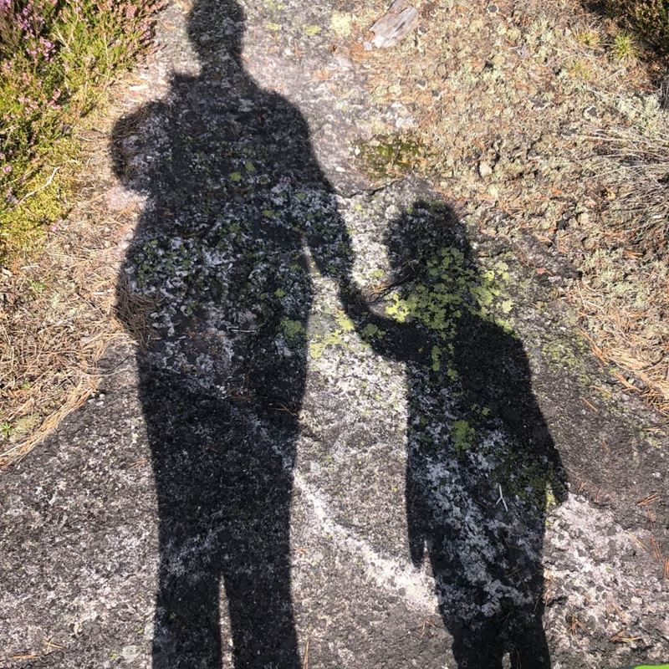

Hasle barnehage

Hasle barnehage er en privat barnehage som eies av Hasle menighetssenter. Barnehagen har 2 avdelinger, en 0-3 års avdeling og en 3-6 års avdeling. Barna deles inn i aldersbestemte grupper som samarbeider på tvers av avdelingene.

Barnehagen ligger i flotte omgivelser med skogen som en del av nærmiljøet.
Hasle barnehage er en barnehage med utvidet kristen formålsparagraf. Barna i barnehagen får kjennskap til kristne grunnverdier og muligheten til å oppleve og erfare tradisjoner og høytider, gjennom undring, samtaler og fortellinger.
Vi samarbeider med menighetspedagogen i Varteig og Hafslundsøy menighet.

Grunnlaget for vårt pedagogiske og praktiske arbeid i barnehagen er;
- Lov om barnehager
- Rammeplan for barnehagens innhold og oppgaver
- Felles føringer for barnehager fra Sarpsborg kommune
- Hasle menighetssenters virksomhetsplan
- Barnehagens årsplan

Barnehagens visjon og verdigrunnlag

Hasle barnehage – en barnehage med blikk for barn og barndommens egenverdi.
Barnehagens visjon og verdigrunnlag skal innarbeides og synliggjøres, og være til stede gjennom hele barnehagehverdagen. Barnehagen skal anerkjenne og ivareta barndommens egenverdi, og bidra til at barna får en god barndom preget av omsorg, lek og trivsel.
Hvordan gjør vi det:

- Barna vil møte voksne som viser omsorg og anerkjennelse for hele mennesket, i tråd med kristne grunnverdier.
- De vil bli møtt med et velvillig blikk, et blikk som tar for gitt at alle barn har både fornuftig intensjon og vilje.
- Personalet skal sørge for at barnet aktivt kan medvirke til meningsfylte og mestrende samspill og opplevelser, som inngår i et sosialt og demokratisk fellesskap.
- Personalet i barnehagen ser ting i beste mening og lar barna få mulighet til å forstå, utforske, prøve ut og sette spor etter seg sammen med andre.

Barnehagens formål og innhold

Barnehagens visjon og innhold bygger på et helhetlig læringssyn, hvor omsorg, lek,
læring, danning, vennskap og fellesskap, kommunikasjon og språk, og livsmestring og helse er sentrale deler. Arbeidet skal sees i sammenheng og samlet bidra til barns allsidige utvikling.
Rammeplanen for barnehager beskriver 7 fagområder som skal være en gjennomgående del av barnehagens innhold. Alle fagområdene vil gjenspeiles i barnas lek, hverdagsaktivitet og prosjektarbeid.

- kommunikasjon, språk og tekst
- kropp, bevegelse, mat og helse
- kunst, kultur og kreativitet
- natur, miljø og teknologi
- antall, rom og form
- etikk, religion og filosofi
- nærmiljø og samfunn

Barnehagens innhold skal være variert og tilpasset hvert enkelt barn og barnegruppen:

Omsorg
Barnehagen skal ivareta barnas rett til omsorg. Omsorg er en forutsetning for barnas trygghet og trivsel, og for utvikling av empati og nestekjærlighet. Gode relasjoner er et godt utgangspunkt for trivsel, trygghet, vennskap og lek.

Hvordan gjør vi det:

- Personalet skal være sensitive og legge til rette for en trygg og god tilknytning gjennom å skape gode relasjoner mellom barn og personalet, og mellom barna.
- Personalet skal anerkjenne barnas uttrykk og følelser, være imøtekommende og varme, og gi barna den hjelp og støtte de har behov for.
- Personalet skal ivareta barnas behov for fysisk omsorg.
- Personalet skal møte barna likeverdig til tross for ulike forutsetninger og la barna få mulighet til å utvikle tillit til seg selv og andre.
- Personalet skal oppmuntre og støtte barn i å vise omsorg for andre og til selv å kunne ta imot omsorg.

Lek
Barnehagen skal ivareta barnas rett til lek, og leken skal ha en sentral plass i barnehagen. Lekens egenverdi skal anerkjennes, og barnehagen skal gi gode vilkår for lek, vennskap, fellesskapsfølelse og barnas egen kultur.

Hvordan gjør vi det:

- Personalet skal legge til rette for, inspirere til og gi rom for ulike typer lek både ute og inne.
- Personalet skal være tilstede, observere og delta i leken på barnas premisser.
- Personalet skal aktivt bidra til at alle kommer inn i lek alene, eller sammen med andre.
- Personalet skal legge til rette for at leken er en arena for barnas utvikling og læring, og for sosiale og språklige samhandlinger.
- Personalet skal fremme et inkluderende og likeverdig lekemiljø, der alle barn kan delta i lek og erfare glede i lek.

Læring
Barnehagen skal fremme læring. Barna skal få oppleve et stimulerende miljø som støtter opp om deres lyst til å leke, utforske, lære og mestre. Barnas nysgjerrighet, kreativitet og vitebegjær skal anerkjennes, stimuleres og legger til grunn for deres læringsprosesser.

Hvordan gjør vi det:

- Personalet skal legge til rett for at barna kan få mulighet til ulike og varierte opplevelser og erfaringer, utfordringer og mestringsopplevelser.
- Personalet skal legge til rette for at barna får mulighet til å bruke hele kroppen og alle sanser i ulike læringsprosesser.
- Personalet skal legge til rette for læring i ulike situasjoner og aktiviteter ut fra barnas alder og modning, interesser og engasjement.
- Personalet skal sørge for progresjon og utvikling i barnehagens innhold

Danning
Barnehagen skal fremme danning, og støtte barna i å forholde seg prøvende og nysgjerrig til omverdenen. Barna skal støttes i å uttrykke synspunkter og skape mening i den verden de er en del av. Barnehagen skal bidra til å fremme barnas tilhørighet til samfunnet, natur og kultur.

Hvordan gjør vi det:

- Personalet skal legge til rette for at barna kan få være aktive deltakere i felleskapet og få delta i beslutningsprosesser.
- Barna skal få mulighet til å tenke selv, vurdere og komme med forlag til endring og utvikling, gjennom samspill, dialog, lek og utforskning og undring.
- Personalet skal bidra til at barna kan forstå felles verdier og normer som er viktige for felleskapet, gjennom samtaler og sosialt samspill.

Kommunikasjon og språk
Barnehagen skal fremme kommunikasjon og språk. Kommunikasjon og språk påvirker og påvirkes av alle sider ved barnets utvikling. Språklige ferdigheter har mye å si for barnas trivsel og mestring i hverdagen, og barn med god språklig kompetanse vil ha gode forutsetninger for samspill med andre, deltagelse i lek, vennskap og læring.

Hvordan gjør vi det:

- Personalet skal jobbe systematisk for å sikre at alle barn skal få en god språkstimulering gjennom hele barnehagehverdagen.
- Personalet skal legge til rette for at barna skal få delta i sosiale aktiviteter og få være språklig aktive.
- Personalet skal anerkjenne og verdsette barnas ulike språk og
kommunikasjonsuttrykk.
- Personalet skal støtte barnas språk gjennom dialog og samspill.
- Personalet skal legge til rette for at barna får leke med språk, symboler og tekst som kan legge grunnlag for språklig nysgjerrighet, bevissthet og utvikling.
- Personalet benytter ASK (supplerende alternativ kommunikasjon) ved behov.

Vennskap og fellesskap
I barnehagen skal alle barn kunne erfare å være betydningsfulle for felleskapet og være i positivt samspill med barn og voksne. For å kunne samarbeide i barnehage, skole og i samfunnet ellers, trenger man sosiale ferdigheter og kompetanse. Sosial kompetanse handler om å lykkes i å omgås andre.

Hvordan gjør vi det:
- Personalet skal legge til rette for inkludering i felleskap, vennskap og lek, slik at barna kan få mulighet til å utvikle og styrke sin sosiale kompetanse, erfare og skape gode relasjoner.
- Personalet skal støtte og hjelpe barna i å se en sak fra flere synsvinkler og reflektere over egne og andres følelser, opplevelser og meninger.
- Personalet skal støtte og hjelpe barna i å sette egne grenser, respektere andres grenser og finne løsninger i konfliktsituasjoner.
- Personalet skal forebygge, stoppe og følge opp utestengelse og uheldige samspillsmønstre.

Livsmestring og helse
Barnehagen skal ha en helsefremmende og forebyggende funksjon og bidra til å utjevne sosiale forskjeller. Barnas fysiske og psykiske helse skal fremmes i barnehagen. Barnehagen skal være et trygt og utfordrende sted der barna kan prøve ut ulike sider ved samspill, felleskap og vennskap.

Hvordan gjør vi det:

- Personalet skal arbeide systematisk med å forebygge, stoppe og følge opp diskriminering, utestengelse, krenkelser og mobbing. Dette skal skje i samarbeid med foreldrene.
- Personalet skal støtte og hjelpe barna med å mestre motgang, håndtere utfordringer og bli kjent med egne og andres følelser.
- Personalet skal legge til rette for at barna opplever en balanse mellom aktivitet og hvile i barnehagen.
- Personalet skal legge til rette for at alle barn kan være fysisk aktive i barnehagen, fremme bevegelsesglede og motorisk utvikling.
- Personalet følger retningslinjene for mat og måltider i barnehagen.

Barnehagens arbeidsmåter

Barnehagens arbeidsmåter gir personalet grunnlag for å tenke og handle systematisk i det pedagogiske arbeidet, ivareta barnas behov for omsorg og lek, fremme læring og utvikling, og gi barna mulighet for medvirkning.

Hvordan gjør vi det:

- Personalet benytter Hasle barnehages årsplan som et arbeidsverktøy. Årsplanen dokumenterer valg og begrunnelser for det pedagogiske arbeidet i barnehagen.
- Personalet legger til rette for prosjektarbeid/lekegrupper for sikre barns rett til lek, utfoldelse og medvirkning i egen barnehagehverdag. Samtidig som personalet skal legge til rette for utforskning, undring, helhetlig og tverrfaglig læring og utvikling i barnehagen.
- Personalet skal se barnet innefra – sikre en trygg og profesjonell omsorg ut fra barns behov og legge til rette for sosial og emosjonell utvikling i barnehagen.
- Bevisst arbeid med profesjonelt relasjonsarbeid – etablere en følelsesmessig dialog og være sensitiv overfor samspill med barn.
- Personalet benytter dialogisk lesning som skal bidra til dialog og samtale mellom barn og voksne om tekst/bilder/fortellinger.
- Personalet benytter trygghetsirkelen som et verktøy for å sikre en trygg og god tilknytning mellom barn og voksne.
- Personalet benytter ASK – alternativ supplerende kommunikasjon – som verktøy der barn trenger støtte til å bruke andre uttrykksformer enn tale i direkte kommunikasjon med andre.
- Barnehagens årsplan og arrangementer/årshjul legges ut på barnehagens åpne hjemmeside.
- Aktiviteter, prosjekter, tekst og bilder legges ut på barnehagens passords beskyttede hjemmeside.

Barnehagens satsningsområde 2022-23

Barnas psykososiale miljø i barnehagen – barns trivsel og sosiale utvikling
Barnehagen skal fremme livsmestring og helse, og ha en helsefremmende og forebyggende funksjon. Barnehagen skal bidra til å styrke barnas trivsel, livsglede, mestring, og styrke barnas språkkompetanse for å ivareta seg selv og andre i sosiale samspill og samhandlinger.
Vi skal ta utgangspunkt i arbeidet med voksenrollen og hvordan personalet opptrer og arbeider med barns trivsel og støtter deres sosiale utvikling.

Hvordan gjør vi det:

Relasjonsarbeid
Hasle barnehage har ansvar for å legge til rette for omsorgsfulle relasjoner mellom barna og personalet, og mellom barn. En trygg tilknytning og opparbeiding av gode relasjoner fremmer mulighetene for læring og mestring, noe som har stor betydning for videre utvikling innen lek, læring, sosialkompetanse og utforskning.

- Personalet skal arbeide med hvordan gode relasjoner er et godt utgangspunkt for å fremme trivsel, trygghet, vennskap og lek.
- Når man skal jobbe med relasjoner, må en først og fremst opparbeide tillit, gjennom gjensidig respekt, å ønske hverandre vel, vise omsorg og skape trygghet.
- Vi skal legge til rette for en trygg og god tilknytning mellom barna og personalet i samarbeid med foreldrene.

Kommunikasjon og interaksjon
Arbeid med språk og språkutvikling har en sentral plass i Hasle barnehage. Språket påvirker og påvirkes av alle sider av barna utvikling. Gode språk- og samspillsferdigheter danner grunnlag for kognitiv, sosial og emosjonell læring, og kreativ- og kritisk tenkning. Barn videreutvikler disse ferdighetene gjennom leken. Barn lærer og utvikler språk gjennom interaksjon med andre mennesker, og lærer best når de er motiverte, delaktige og trives.

- Personalet er rollemodeller gjennom å være nærværende, ha gode holdninger, samhandle med barna.
- Personalet støtter, veileder og følger opp de barna som har behov for det.
- Personalet tilrettelegger for gode samspills- og lekearenaer.
- Personalet tar utgangspunkt i situasjoner og aktiviteter som motiverer barna og barna liker.

Barnas lek – inkluderende lekefellesskap
Barna i Hasle barnehage fortjener en barndom preget av fantasifull lek, vennskap, gode opplevelser og nære og trygge relasjoner til voksne og barn.

- Personalet har ansvaret for å skape en trygg og god arena for lek og læring i barnehagen, der det er rom for utforsking og utprøving i samspill med andre barn og voksne.
- Barna skal oppleve at det settes av god tid til lek, og det skal være rom for ulike typer lek tilpasset alder, sted og tid.
- Personalet skal legge til rette for barnas fysiske lekemiljø både ute og inne, slik at barnas lek fremmer trivsel og glede.

Nulltoleranse for mobbing og andre krenkelser
Hasle barnehage har ansvar for å fremme trivsel og sikre et godt og inkluderende barnehagemiljø for alle barn og voksne i barnehagen. Det omfatter nulltoleranse mot krenkelser, som utestenging, mobbing, vold, diskriminering og trakassering.

- Barnehagene har aktivitetsplikt og må jobbe forebyggende, observere og følge opp hendelser som barnehagen oppdager, foreldre informerer om og/eller barnet selv uttrykker mistrivsel og opplevelse av krenkelser eller mobbing.
- Vi har utarbeidet en handlingsplan for å sikre et inkluderende barnehagemiljø.
- Handlingsplan for forebygging av mobbing og andre krenkelser ligger på barnehagens hjemmeside.

Samarbeid med barnas hjem

Barnehagen skal i samarbeid og forståelse med hjemmet ivareta barnas behov for omsorg og lek, og fremme læring og danning som grunnlag for allsidig utvikling (Barnehageloven §1).

Hvordan gjør vi det:

- Barnehagen skal ha et samarbeidsutvalg som består av 2 foreldrerepresentanter, 2 personalrepresentanter og 2 eierrepresentanter. Barnehagens årsplan skal godkjennes av samarbeidsutvalget.
- Nye foreldre og foreldre til barn som bytter avdeling inviteres til 1 infomøte i juni.
- Alle foreldre inviteres til 1 foreldremøte på høsten.
- Foreldre inviteres til 2 foreldresamtaler - høst og vår.
- Samarbeid og informasjonsutveksling i leverings- og hentesituasjon.
- Oppfølging og samarbeid om saker som angår barna i barnehagen.
- Personalet benytter KidPlan, barnehagens hjemmeside og e-post som de viktigste informasjonskanalene ut til foreldre/foresatte.
- Foreldre/foresatte får utdelt eget passord til KidPlan og må selv ta ansvar for å lese informasjon og holde seg oppdatert på det som blir lagt ut på denne siden. Foreldrene kan laste ned egen KidPlan-app.
- Foreldre kan benytte telefon og e-post til å ta kontakt med barnehagen og barnehagens foreldrerepresentanter.

Diverse informasjon

Vi henviser til barnehagens vedtekter og heftet Velkommen til Hasle barnehage for mer utfyllende informasjon.

Planleggingsdager - På disse dagene holder barnehagen stengt:
15. august 2022
16. august 2022
16. november 2022
02. januar 2023
19. mai 2023

Foreldremøter
Foreldremøte: September 2022
Infomøte for nye foreldre/ved oppstart ny avdeling: Juni 2023

Nytt barnehageår 2023/24 starter 15.august 2023:
Planleggingsdager 15. august og 16. august 2023

Oppstart nye barn og bytte av avdeling fra Nøtteliten til Bamsestua 17.august 2023

Hvordan ta kontakt med oss?

Barnehagens adresse: Hasleveien 36,
1734 Hafslundsøy

Barnehagens telefon og mobilnummer: 69 13 12 33
Nøtteliten 95 30 39 83
Bamsestua 94 85 52 28
Styrertelefon 90 08 92 40

Barnehagens mailadresse: styrer@hasle-barnehage.no

Barnehagens hjemmeside: http://hasle-barnehage.no

